INTEGRICODE

Realización de Caso de Uso: Ingresar a un Curso

Realización de Caso de Uso: Ingresar a un Curso

# 

# Introducción

## Propósito

Especificar el diseño del caso de uso de Ingresar a un Curso.

## Alcance

El alcance de este documento cubre el caso de uso de Ingresar a un Curso.

## Definiciones, Acrónimos, y Abreviaturas

ID: Identificador

## Referencias

Ninguna.

# Diseño

## Diagramas de secuencia

**Flujo normal**

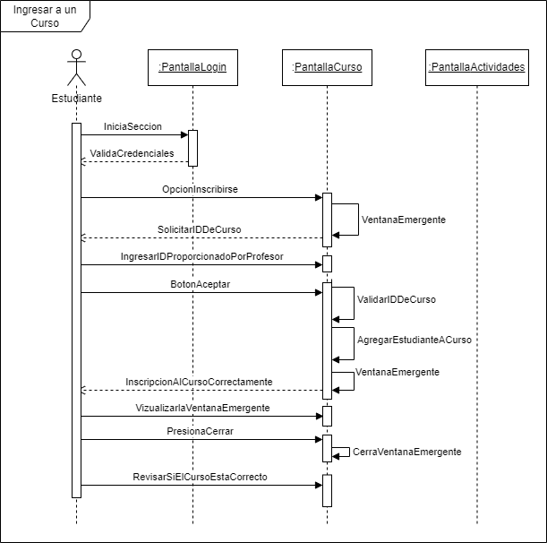

**Flujo alternativo 2.2.1: Validación del ID del Curso**

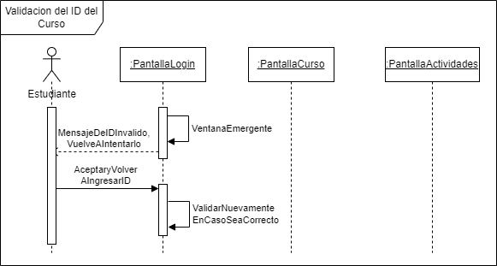

**Flujo alternativo 2.2.2: Cambio de Curso**

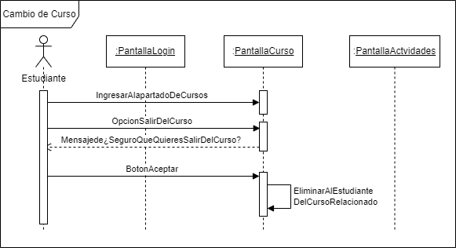

## Modelo de datos

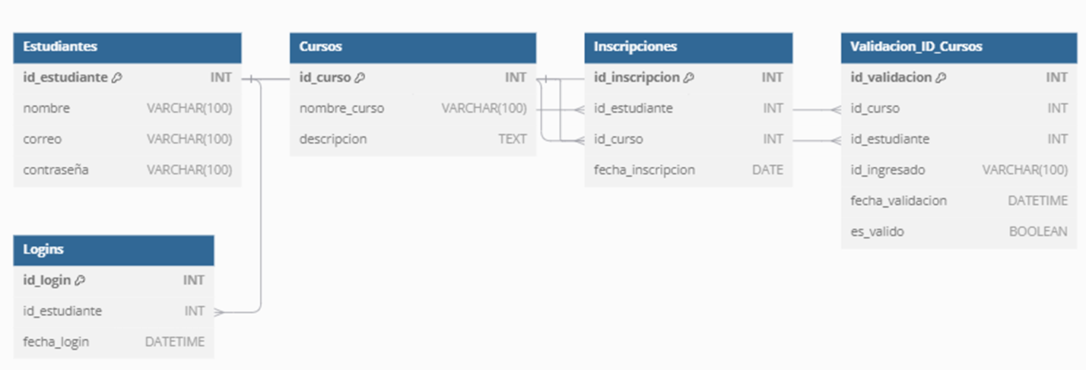

## Pantallas/Mockups

* + 1. **Pantalla de cursos**

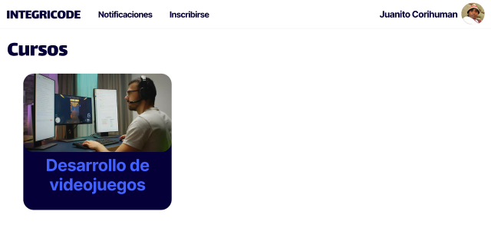

* + 1. **Pantalla de la ventana emergente para ingresar un ID**

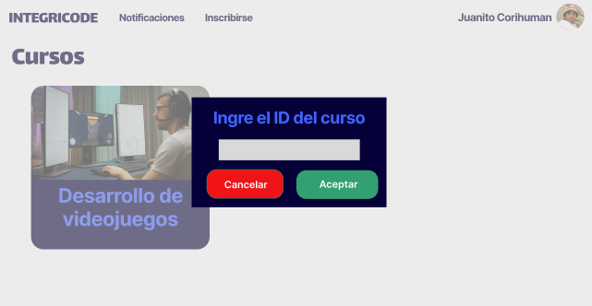

* + 1. **Pantalla de confirmación de inscripción a un curso**

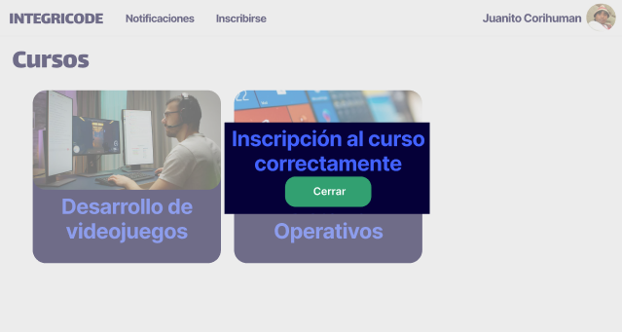

* + 1. **Pantalla de ID invalido**

